GE UR-Strg. mit pneumatischer Spülausl. BetPl. Highline, weiß-alpin

Geberit

Eigenschaften

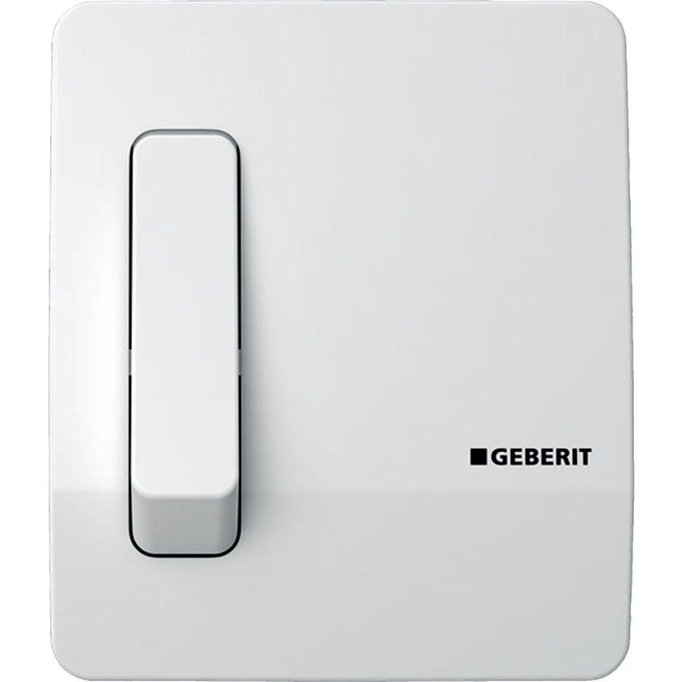

GTIN:

4025416006046

HAN:

115558111

Art der Armatur

Druckspüler